RAMA JUDICIAL

El poder de la rama judicial radica en lo concerniente a impartir justicia en el territorio colombiano, y se encuentra a cargo de las siguientes instituciones: la Corte Constitucional, la Corte Suprema de Justicia, el Consejo de Estado, el Consejo Superior de la Judicatura, la Fiscalía General de la Nación, los diversos tribunales y jueces y el sistema de justicia penal militar.

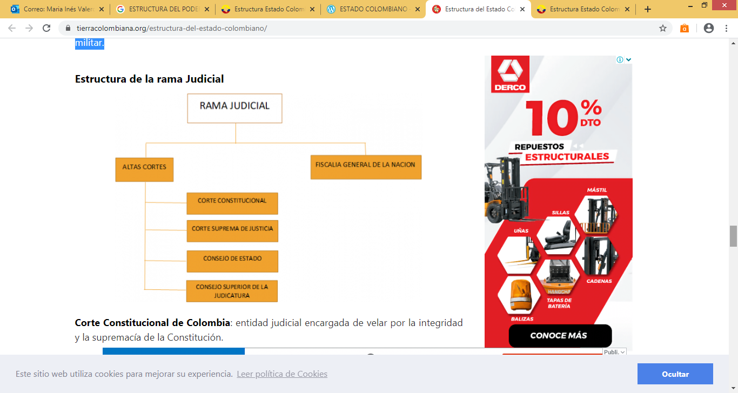

**Corte Constitucional de Colombia**

Es la entidad judicial encargada de velar por la integridad y la supremacía de la Constitución. Fue creada por el Capítulo IV de la Constitución de Colombia de 1991 e instalada por primera vez el 17 de febrero de 1992 reemplazando a la anterior Sala Constitucional dependiente de la Corte Suprema de Justicia.

Funciones Principal

A la Corte Constitucional se le confía la guarda de la integridad y supremacía de la Constitución. Entre sus funciones, según el artículo 241 de la Constitución Política de Colombia se cuentan

**Consejo de Estado**

El Consejo de Estado es el tribunal supremo de la jurisdicción de lo contencioso administrativo de Colombia, y en tal virtud conoce de las acciones de nulidad por inconstitucionalidad contra los decretos dictados por el Gobierno Nacional que no sean de competencia de la Corte Constitucional, de los casos de pérdida de investidura de los congresistas y de la acción de nulidad electoral de acuerdo a la ley, resuelve las controversias y litigios de mayor importancia originados en actos, contratos, hechos, omisiones y operaciones sujetos al derecho administrativo, en los que estén involucradas las entidades públicas o los particulares cuando ejerzan función administrativa. Asimismo fija las pautas jurisprudenciales que las autoridades, magistrados y jueces de la jurisdicción deben atender para resolver casos similares.

También actúa como cuerpo supremo consultivo del Gobierno Nacional en asuntos de administración a través de la Sala de Consulta y Servicio Civil, encargada de absolver las consultas formuladas por los ministros y los directores de departamentos administrativos. También resuelve los conflictos de competencias administrativas y está facultada para presentar ante el Congreso de la República proyectos de ley y de reforma a la Constitución Política.

El Consejo de Estado es el máximo juez de la administración pública, resuelve los conflictos entre las personas y las entidades estatales o aquellos que surjan entre dichas entidades: Asimismo asesora al Gobierno de Colombia en asuntos de trascendencia cuando este lo requiera. Las decisiones y conceptos del Consejo de Estado garantizan la protección de los derechos de las personas y apoyan la toma de decisiones del Estado colombiano, en procura de lograr y consolidar la paz y la convivencia.

**Consejo Superior de la Judicatura**:

**Fiscalía General de la Nación**

Organismo independiente, adscrito al poder judicial, creada con la misión de ejercer la acción penal y participa en el diseño de la política criminal del Estado; garantiza la tutela judicial efectiva de los derechos de los intervinientes en el proceso penal; genera confianza y seguridad jurídica en la sociedad mediante la búsqueda de la verdad, la justicia y la reparación

El Fiscal General de la Nación es elegido por la Corte Suprema de Justicia de una terna enviada por el Presidente de la República.

**Funciones**

La Fiscalía General de la Nación, para el cumplimiento de sus funciones constitucionales y legales, tiene las siguientes atribuciones:

1. Investigar y acusar a los presuntos responsables de haber cometido un delito.
2. Aplicar el principio de oportunidad en los términos y condiciones definidos por el código penal.
3. Ordenar registros, allanamientos, incautaciones e intercepciones de comunicaciones, y poner a disposición del juez de control de garantías los elementos recogidos, para su control de legalidad dentro de las treinta y seis (36) horas siguientes.
4. Asegurar los elementos materiales probatorios y evidencia física, garantizando su cadena de custodia mientras se ejerce contradicción.
5. Dirigir y coordinar las funciones de la policía judicial que en forma permanente ejerce su cuerpo técnico de investigación, la policía nacional y los demás organismos que señale la ley.
6. Velar por la protección de las víctimas, testigos y peritos que la Fiscalía pretenda presentar. (La protección de los testigos y peritos que pretenda presentar la defensa será a cargo de la Defensoría del Pueblo, la de jurados y jueces, del consejo superior de la Judicatura.)
7. Ordenar capturas, de manera excepcional y en los casos previstos en el código penal, y poner a la persona capturada a disposición del juez de control de garantías, a más tardar dentro de treinta y seis (36) horas siguiente.
8. Solicitar al juez de control de garantías las medidas necesarias que aseguren la comparecencia de los impuestos al proceso penal, la conversación de la prueba y la protección de la comunidad, en especial de las víctimas.
9. Presentar la acusación ante el juez de conocimiento para dar inicio al juicio oral.
10. Solicitar ante el juez del conocimiento la preclusión de las investigaciones cuando no hubiese mérito para acusar.
11. Intervenir en la etapa del juicio en los términos del código penal.
12. Solicitar ante el juez del conocimiento las medidas judiciales necesarias para la asistencia de las víctimas, el restablecimiento del derecho y la reparación integral de los efectos del injusto.
13. Interponer y sustentar los recursos ordinarios y extraordinarios y la acción de revisión en los eventos establecidos en el código penal.
14. Solicitar nulidades cuando a ellos hubiere lugar.

Corresponde a la Fiscalía General de la Nación en relación con el ejercicio de la acción penal:

1. Investigar y acusar, si hubiere lugar, a los servidores públicos que gocen de fuero constitucional, con las excepciones previas en la constitución.
2. Asumir directamente las investigaciones y procesos, cualquiera sea el estado en que se encuentren, lo mismo de asignar y desplazar libremente a sus servidores en las investigaciones y procesos, mediante orden motivada.
3. Determinar el criterio y la posición que la Fiscalía General de la Nación deba asumir en virtud de los principios de la unidad de gestión y jerarquía, sin prejuicio de la autonomía de los fiscales delegados en los términos y condiciones fijados por la ley.